

第—27—期 一耽学堂晨读工作部（2008-11-19）
新 青 年 新 生 活 新 文 化
如何学原典——以《论语》数则为例
编者按：学堂讲学部11月8日举办“如何学原典”系列讲座第一讲。逄飞主持，廖名春、李景林主讲。
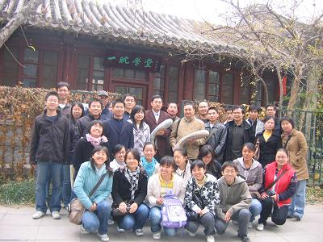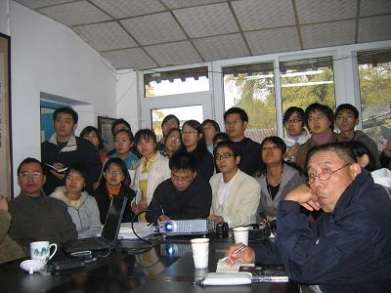
合影（赠送廖、李两位老师学堂自种的南瓜） 大家聚精会神的听讲
青年文化公益事业项目发布 (一) ：蒙学义教（上）
编者按：八年，是一种精神，一条道路，一个事业。我们将陆续发布相关项目总结，供广大社会公益团体、草根团队、高校大学生社团乃至一切热心于文化公益事业的朋友们参考与实践。蒙学义教是学堂早期最重要的一个实践项目。总干事在2000年底及2001年初所大量招募之在校青年即是为投入此项工作。在高校周边等小学进入语文课堂（也有其他课时），每周一次，教授传统文化课，以蒙学内容为主，取读、诵、背和讲解（字词、典故、生活故事）相结合的方式，有力补充现有基础教育、语文教育缺失，同时，培养广大青年社会责任、锻炼做事能力和提升文化修养。此项目已持续进行七年有半，累计受益大学生近千人，小学生受益超过三十万人次，引导家长、教师、语文政策面及社会各界积极关注和思考基础教育改革，各方面均取得良好效益。目前各地已有大学团委或青年社团开展相关工作，如河南信阳师范学院、陕西延安大学、广东行政职业学院等。本次发布内容分别为：1“蒙学义教”项目组织管理要点；2一耽学堂蒙学义教（小学义工）授课注意事项；3 2001年度“蒙学义教”相关培训和总结会部分义工发言摘要。详见附件三、四、五。
～～～～～～～～～～～～～～～～～～～～～～～～～～～～～～～～～～～～～～～～～～～～～～
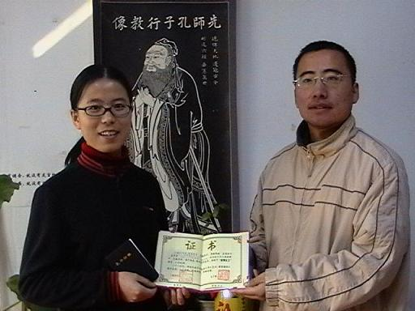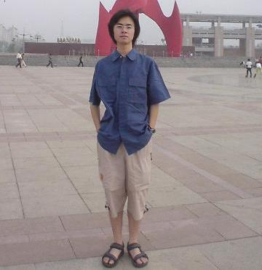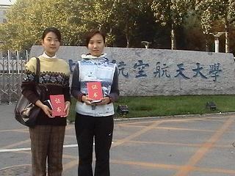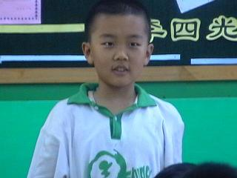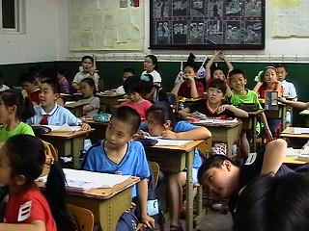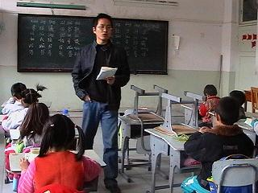
义工、孩子和课堂（六幅）
2008秋季学期全国高校青年晨读部分情况简介
编者按：秋季学期是各高校社团换届、交接和招新的时候。一般而言，原有活动的持续成为一个主要突出的问题；而本年度秋季晨读活动的持续宣传和开展，也涉及到一个从“2008全国高校晨读”到“2009全国高校青年晨读”的衔接和过渡工作。一个秋冬，两个春天，“新竹总比旧竹高，全凭老杆为扶持”，我们将薪火相传，一贯而行！

湖北高校青年晨读——走进市民公园

～～～～～～～～～～～～～～～～～～～～～～～～～～～～～～～～～～～～～～～～～～～～～～
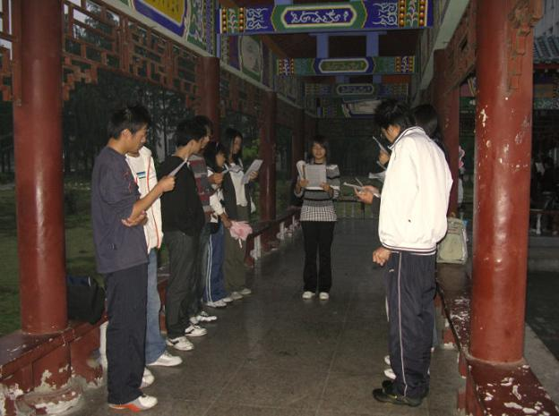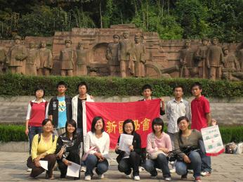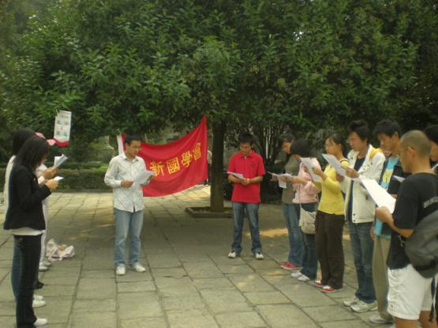
校园长廊晨读 首义公园晨读 侯楷（中）在首义公园领读
～～～～～～～～～～～～～～～～～～～～～～～～～～～～～～～～～～～～～～～～～～～～～～
中南财经政法大学日新国学会十月八号开始长廊晨读。十月十九日首次尝试在市内公园开展晨读，效果良好。下附尹甜同学首义公园晨读活动感受部分选：
十月十九日的这天清晨，朝阳还未升起，我们日新国学会成员便早早集合在校图书馆的门口。准备去武昌蛇山南麓的首义公园，开展第一次公园公益晨读活动。
乘坐一小时左右的汽车，终于来到了首义公园。那里的游客很多，其中大部分都在晨练或者唱歌。环境还算不错，就是稍许有些吵闹。我们选在蛇山山腰的一个很开阔的平台作为晨读的场地，把我们日新国学会的会旗还有北京一耽学堂的“公益晨读”的旗子悬挂在一颗樟树上，接着就开始了我们的晨读。晨读的内容是《朱子治家格言》和《弟子规》两篇文章。晨读的时间大概持续了一个小时。
…………
晨读活动所代表的是一种精神…………
在晨读过程中，有很多人围观，不断的有人询问我们关于晨读的事，也有许多人加入到我们的晨读活动中来。他们很认真，尽管有的人发音并不是很标准。这让我感觉很意外，也很震撼，在了解我们的晨读的目的之后，他们都表示十分支持。并希望我们能够多开展一些类似的活动。其中有一位年轻的母亲，带着她的孩子来找我们领取了一张晨读的资料，并表示会将带回家去教孩子读。这着实让我们很开心，我们真实的感受到开展此次活动的意义。
我希望这样的活动今后能够更多更普遍地开展！

武汉大学珞源国学社张钰来信选：
一耽学堂的各位老师及义工朋友们：
你们好！
首先感谢学堂长期以来对于我们活动的支持；感谢你们坚持不懈地与我们分享学堂及国内诸多和我们一样站在宣扬国学、普及国学的第一战线上的高校社团和社会人士的消息！经过了一个暑假的休整，武汉大学珞源国学社也迎来了一个新的发展时期。社团在九月底开始招新，共招入新会员一百五十余人，其中不仅有大一的新生，更有部分研究生和博士生的加入。文理皆有，本硕同堂，无论是在武大的社团还是在汉其他高校国学社中都属罕见，实为一大幸事。国学社的活动也在去年的基础上有了很大的调整，除了继续坚持的“珞源国学讲坛”和晨读之外，我们又在晨读之外加入了辅助性的读书会。在每周六下午三点邀请我校哲学院中国哲学专业的研究生，拥有深厚家学的杨柳岸师兄（杨树达、杨伯峻两位先生的后人）为大家讲解《论语》。近期更是联合武汉地区其他高校的国学社，筹划举办武汉高校…………国学知识竞赛，以期通过更多的途径来宣传和弘扬国学。关于我社的情况就先介绍到这里，期待学堂更新的内容！
最后祝愿各位同仁身体康健，工作顺利！
山高水长，我们携手同行！

11月9日武汉大学珞源国学社姚庆涛等同学举办“珞源国学讲坛”第十八期讲座：甲午战前的中日经济竞争。由李少军教授主讲。
源眼流泉广毓众芳居上善

甘肃高校——省内精诚合作，宣传有声有色

～～～～～～～～～～～～～～～～～～～～～～～～～～～～～～～～～～～～～～～～～～～～～～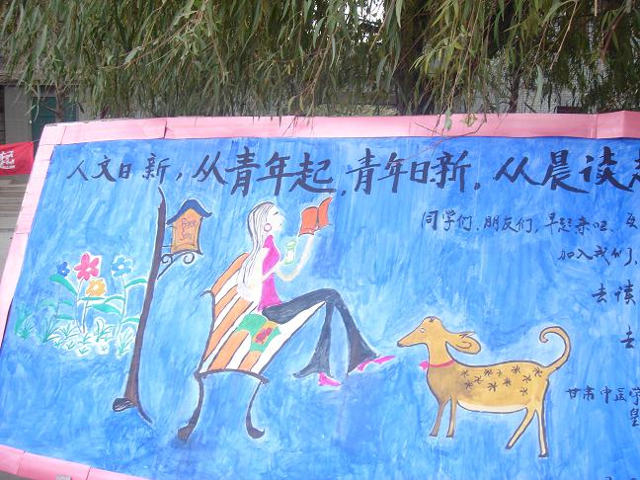 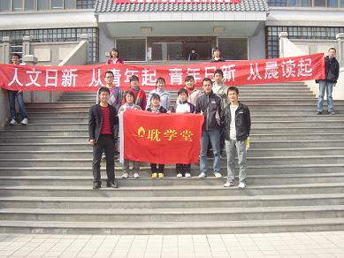 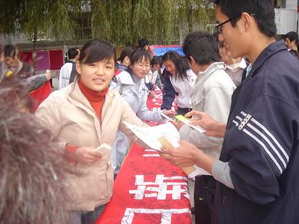
晨读活动宣传漫画 活动组织人员合影 同学们积极询问有关晨读事宜
～～～～～～～～～～～～～～～～～～～～～～～～～～～～～～～～～～～～～～～～～～～～～～
11月6日一耽学堂甘肃高校晨读工作小组李贵勇等在甘肃中医学院开展了第二届校园晨读经典开班仪式和甘肃高校青年晨读签名活动。活动取得良好效果。小组核心成员表示，将一如既往开展晨读工作的宣传和实践活动，联合省内高校青年学子共同努力，推进祖国优秀传统文化的普及工作。

安徽高校——校外拓展，丰富多彩

～～～～～～～～～～～～～～～～～～～～～～～～～～～～～～～～～～～～～～～～～～～～～～
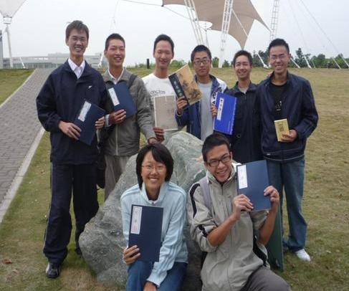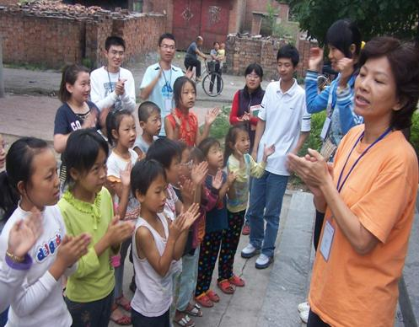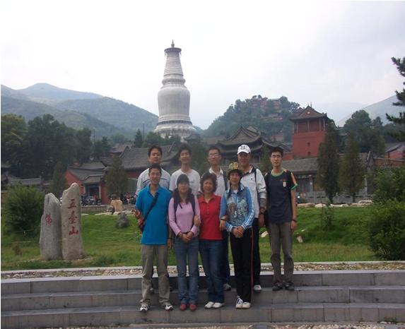
晨读后的喜悦 王平等前往太原开展传统文化教育实践 五台山参学
～～～～～～～～～～～～～～～～～～～～～～～～～～～～～～～～～～～～～～～～～～～～～～
合肥工业大学知本国学社自成立后开展了一系列有特色的学习传统经典活动。下附知本国学社同学写的一些体会摘录与大家分享：
在国学社的这一年里，
有孤寂，有时一个人在空旷的东风广场面对广阔的丽人湖读书，没有人回声，然却没有放弃。
有温馨，大家坐在草地上席地而坐谈天论地，无以言表的快意。
有震撼，每当听着老师道出最智慧的言语，以泪洗面，那是来自内心最深刻的震撼！
有感恩，每次国学社在穷途末路之时，总是有贵人相助，峰回路转，境界洞开！
感谢师兄弟们短信的支持和鼓励；感谢张师兄花三十块钱买一个书桌让我们早上方便放书；感谢赵师兄复印了200份《弟子规》；感谢一位师弟拿出100元兼职工资来作为社费…………
现在看到大家这么的付出，这么认真的学习，相信我们一定越走越好！
相信中国文化一定复兴！中华民族一定强大起来！让我们一起努力！

重庆高校——校内宣传，稳扎稳打

～～～～～～～～～～～～～～～～～～～～～～～～～～～～～～～～～～～～～～～～～～～～～～
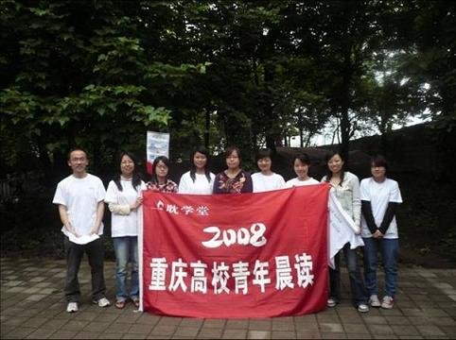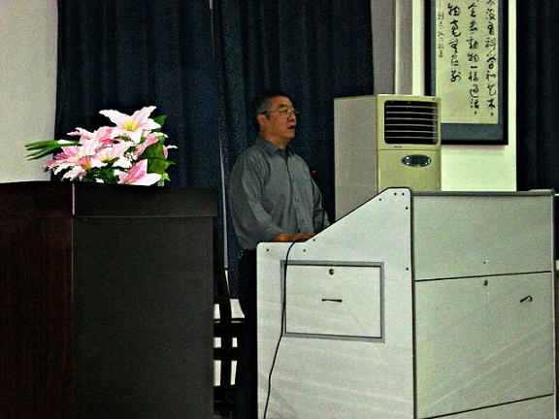
晨读小组合影 傅宁老师做讲座
～～～～～～～～～～～～～～～～～～～～～～～～～～～～～～～～～～～～～～～～～～～～～～
西南政法大学晨读小组负责人严德容同学与校管理学院学管委（学生自我服务管理委员会）联合推进相关活动，在10月16日邀请本校新闻传播学院的副教授傅宁举办“中国古典文学中所传播的法律理念”讲座。

北京高校——从讲座开始
～～～～～～～～～～～～～～～～～～～～～～～～～～～～～～～～～～～～～～～～～～～～～～

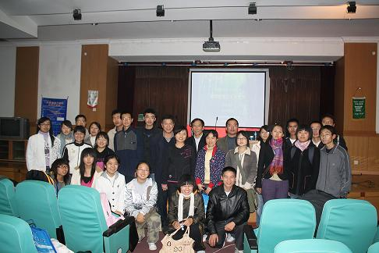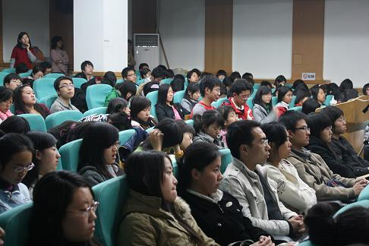
李中华《国学与人生》讲座后首都六高校代表合影 认真思考
～～～～～～～～～～～～～～～～～～～～～～～～～～～～～～～～～～～～～～～～～～～～～～
首都经贸大学晨读小组在孙硕等同学推进下，从大学讲座开始，蓬勃开展，既有英语诵读，又有中文诵读，每周六天互相穿插进行，同时他们自己选编《唐诗、宋词》，从本学期第六周开始到第十六周，每周三首。

广东高校——绽放的木棉花

华南农业大学晨读小组赵文霞来信选：
逄老师：
你好！很高兴收到你的来信，真的！我看到这封信就想立即回信给你，觉得有很多话要说，可却不知道怎样说，可能是今天真的太高兴了。
这学期我校的晨读主要有我和吴升鹏同学负责（升鹏是我校07级农学院的学生）。我们是在“十一”之后做的宣传。用的就是今春学堂那边寄过来的“春天的倡议”，我们在那上面贴了张写着晨读时间地点的小纸条。同时我也在各个Q群里张贴我们的晨读倡议。效果还很不错。现在我校有两个校区在开展五山区（教四）和跃进区（教五）。五山区就是当年敏瑜师姐他们开始读的地方，跃进区是后来我们这届开始的地方。这两个区在近两周每次都各有15－20人。华山区那边因为我们人手缺等原因到现在已停，要在华山区也开展，我们还需要一些时间。
我们这学期选择读《弟子规》和《中庸》（五山区现在读《大学》没读《中庸》）。选《中庸》是考虑到下学期会和唐老师的读书会搞次讨论，也因为读了三个学期的《大学》了，想换换。这是我和娴平、升鹏还有几个常参加晨读的同学在一起讨论过的。唐老师对我们的晨读还是很热心的，给我们提了很多意见和建议。当然我也为他提供了学堂这边的一些资料。这周一晨读的时候他还建议我去联合中山大学和广州中医药大学搞一次较大型的晨读活动，最好也把南方都市报叫去，以扩大我们的影响力。我觉得也可行，却也怕只流于形式。我想这两天和曾庆滨师兄联系并商量一下。
我很高兴的是：我发现我校早起的同学越来越多了，而且还新生了一个和我们形式上没差别的读英语的组织。我不敢说这是我们的影响，但我敢说这里面有我们的影响。我突然想起了一个师兄曾给我说过的一句话：“只要还有一个人坚持，就有发展的可能。”我很高兴，我们坚持下来了，我有过很无助很疲惫的时候，可这都过去了。我相信我们会越做越好，我觉得我今天看到了。还有一件让我高兴的事，今早晨读后和一个师弟交流，师弟建议搞专门的讨论和交流，可以每两周一次，并且他有兴趣有时间可以负责。我们都曾想过读后交流的问题，只苦于人手和精力不够无法顾及，而这次师弟自愿去做，让我觉得我真的不再孤立了。我和升鹏商量了一下，可以现试着去做，好的话，或许可以找到更多的愿意做事的人。
…………

广东行政学院本学期动态：
～～～～～～～～～～～～～～～～～～～～～～～～～～～～～～～～～～～～～～～～～～～～～～
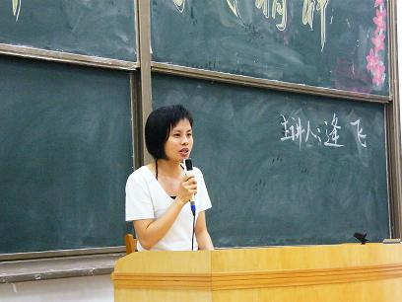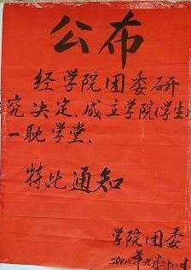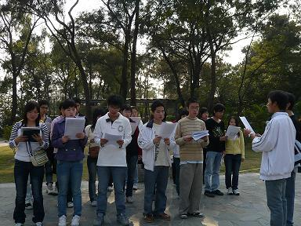
可爱的郑旋凤老师 成立公告 早晨晨读
～～～～～～～～～～～～～～～～～～～～～～～～～～～～～～～～～～～～～～～～～～～～～～

河南高校——多年积累出硕果
～～～～～～～～～～～～～～～～～～～～～～～～～～～～～～～～～～～～～～～～～～～～～～
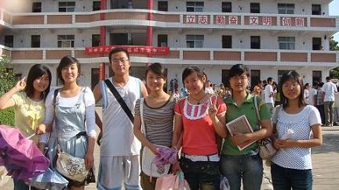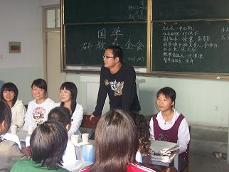
申元凯和在信阳市第一小学开展“蒙学义教”的义工小组 本学期义工座谈
～～～～～～～～～～～～～～～～～～～～～～～～～～～～～～～～～～～～～～～～～～～～～～
河南信阳师范学院06级汉语言文学2班申元凯来信选：
逄老师：
您好，自从4月份北大一别，一晃都快11月份了。我也上了大三，时间飞逝之快，快得让我有点不相信自己的感觉。可是走到现在再回忆匆匆过去的一年时间，心里也有很多的欣慰。而这些都是源于我们的国学研教社。
程林老师在2005年4月份，开始了在信阳地区的国学传播活动。2007年的4月份，在我大一快结束的时候，我碰到了程老师，也加入了这个特殊的行列。而在去年的9月份，在程老师的鼓励下，在师兄师姐的感召下，我努力的把我们这个组织申请为了学生社团，并真正意义上开始了自己的国学传播历程。
在社团发展的一年里，有很多的辛酸与苦楚……
包括联系授课小学过程中，遭到校方的质疑与冷眼……冒风冒雨的艰辛……自己同学的怀疑……在同学中间苦口婆心的组织晨读的劳累……组办国学读书班的忧虑……太多太多的困惑与焦急，到现在都已成为历史。那段时间，好多同学和身边的老师都爱称我为“跑小学”的。
4月份和程老师去北大，其实最终原因是我心里的不自信引起的。那段时间我总怀疑自己到底能不能肩负的起这份责任，我是又自豪可又有点“心有余而力不足”。最终想去北京看看，想去见见您。
说实话，我去北京时间不长，也没有亲身到学堂的开展的活动中去看看。所以不能牵强附会的说，得到了“耳濡目染”的震撼，但是我看到了学堂，也和您交谈了，更听到了您的心声。
这些亲历在我心中到底起了怎么样的作用，我现在也说不清楚。可是我就是感觉身上有力量了……我明白有一种莫名的力量会支持我在“传播国学”这条人间大道上走得更远。
今年的“十一”以后，准确地说应该就是10月6日晚，这是一个对我来讲很特殊的日子。去年的今天，国学社的一切课程安排都已妥当，就只等第一个“星期一”的来临，全军出动到小学上课了。我还清晰的记得当时，看着忙了好几天排好的课程表，嘴上只有傻笑的劲。可能是由于去年的9月份太累了，联系学校，招新，收课程表，培训……好些个事情弄得自己的肩膀有些担不起来，可是到最后还是成功了。而那个日子因为当时特别的感觉也深深的留在了我的心头，所以直到365天后的今天，心里还是很有感触。今年的10月6号，晚上，一个人去超市买了点水果、点心，回到宿舍，一个人静静的犒劳了自己一番。心里很明白，这是自己大学生涯中的一个节日。
国学研教社在信阳师范学院走到今天，我身边也多了一批爱好国学，并愿意奉献传播国学的年轻同仁。看着他们的努力，我心里有由衷的感到欣慰。我想一种文化的传播或者说是复兴，它贵在传承，重在感染，而不是某一个历史阶段有多么火爆。
国学研教社是全校社团中唯一不用交会费的社团，社员们去市区学校学校讲课的两块钱车费，都是程林老师给的经费给报销的，当然了觉悟高的同学也不少，根本就不要报销。他们已经把这项事业当作自己生活当中的一种应尽的义务……所有的这些都使我很感动，有些细节甚至使我觉得当初的一点累简直就是一种难得的幸福。
目前河南省除我们以外，还有河南大学、郑州大学有相关组织。在我和这两个学校的同学交流中，他们经常夸赞我们的这种精神。那两个学校的相关负责人我没有能联系上，但是我相信我们现在做的是最好的！因为这是我从我身边的同学的干劲中看出的！他们很有激情！这种激情是少有的。我相信做公益事业，激情是最主要的。
我现在也正在想法和其他两个学校的国学社连成一体。共同为我们的事业奋斗。我想要是能连为一片，我们是可能干很多事情的。这种文化复兴事业要想感染全体国民，这需要把我们的爱心与激情共同聚集起来然后喷发到祖国的大地上。
都还年轻，有的是激情。
另外我以及身边的同仁们也有几个想法，也请您看一下，能否可行？毕竟我们现在除了激情，在很多方面考虑都还有欠缺。
明年暑假，我想和他们两个学校的国学社一起搞个骑自行车宣扬国学活动，从河南开封或郑州出发，骑车道山东曲阜，去拜孔。沿途我们可以用多种方式进行宣扬我们的传道精神。我想这样的事情做成了，对我们以后的事业发展，特别是在文化底蕴很深的河南省、山东省的青年大学生中会产生很大影响。当然了，这其中肯定有很多事情得准备！希望您也能给提点意见，我想试试。
如果有机会，我觉得完全可以用几年的时间把孔子当年游历的国家按照史书的记载，重走一遍…………

贵州高校——努力拓展

贵州财经学院小组魏云胜来信选：
尊敬的一耽学堂：
新学期开始了，贵州财经学院晨读小组又要以饱满的热情投入到晨读工作中了。新学期有了08级的新生，他们将会给晨读工作带来新的朝气、新的氛围。…………晨读工作将以一种新的方式展开。…………在本校发展的基础上，积极对外拓展，其他的高校、文化广场、居民社区、民间文化团体等。另外2008年12月8日是我贵州财经学院的50周年校庆，我们打算在校庆期间…………以”青年雄起——从晨读起“为主题，举办晨读倡导活动，以加强学校师生对国学、对晨读的进一步了解。…………按此计划，本学期我小组可能工作量比较大，所需资料比较多，还希望学堂在资料方面多多支持！
…………
再次感谢学堂这两年来对我们社团工作的支持，自从学堂倡导的晨读工作在我们学校开展后，社团赢得了很好了的发展环境，自身认识也提高了很多！滴水之恩，当涌泉向报，学堂给我们的帮助，我们社团将永远铭记在心，我们会以自己更好的发展来回报学堂！谢谢！

吉林高校——学，思，行
～～～～～～～～～～～～～～～～～～～～～～～～～～～～～～～～～～～～～～～～～～～～～～
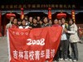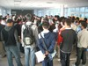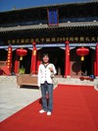
吉 林 大 学 本 学 期 团 队
～～～～～～～～～～～～～～～～～～～～～～～～～～～～～～～～～～～～～～～～～～～～～～

吉林大学国学晨读社张馨文来信选：
逄飞学长 ：
您好！我是吉林大学国学晨读社新一届的负责人，我叫张馨文。…………我们社团也一直在弘扬着青年晨读的理念，同时积极到公园中为那里的人们，尤其是孩子宣传国学。一年来，在晨读社的经历，在与高勋师兄等师兄师姐的交流中，让我对传统文化做了许多的关注和思考，同时觉得自己作为青年人对于传统文化的责任也越来越大。最近思考了几个问题，一时难以得出答案，想请教您一下。
首先，今年纳新，我们社团纳了160人左右。鼓舞更多的青年人早期晨读本是好事，但这里面也存在了许多的问题。1.因为人很多，而早期晨读时间有限，光组织大家做晨读准备就要10分钟左右，而且人多时读起来心也不净，有些烦躁。这就出现了一个矛盾。我们主观是希望有更多的青年人加入到国学晨读的队伍中的，但人越多，越容易造成心境上的不安与烦躁，影响晨读质量，和理解经典的深入程度。这是其一。2.由于天气越来越冷了，天亮的也晚了，晨读的人也越来越少了。这本是每个晨读社团都要面对的问题，不足为奇。但许多同学都提出，很喜欢读国学，也很希望读，但由于自身身体和意志力方面的原因，实在无法坚持。我和高勋师兄商量了一下，又结合我们社团的核心愿望，是希望有更多的青年人加入到关注、体悟进而实践和传承国学经典，故不必拘泥于一种形式。故考虑了一些同学的意见，打算将诵读经典的时间改在晚上。但此决定实须慎重，故特别请教您的意见，并询问一下北京那边的冬日晨读安排。
其次，许多人，包括一些教授，都对于丹的论语心得提出质疑，认为经典就是经典，…………那样就降低了经典的价值，使其低俗化了。…………
以上粗浅的思考，一直难于寻到答案，故向您请教，谢谢！
辽宁省鞍山市2008社区公园晨读工作小结
活动起源：
2008年北京奥运会期间，我市等奥运会志愿者从北京当地的报纸了解到由北京大学一耽学堂主办的公园社区晨读活动，并在志愿服务之余拜访了学堂的总干事逄飞老师，对晨读活动有了初步的了解和认识。我市赴京采访奥运的记者还就此事在我市媒体《千山晚报》上发表了题为《“一耽学堂”-吸引老外目光》的报道。
回鞍后，闻俊生等志愿者与我市千山晚报、语言文字工作委员会办公室、市国学研究会等单位联系，一致认为活动操作性强，对丰富我市市民业余文化生活、强身健体、提高精神文明水平和促进社会和谐具有积极的作用，几家单位决定联合在鞍山的公园和社区开展此项活动，市华林门诊主动为活动提供前期活动赞助。
活动概况：
经过一系列的宣传发动、志愿者招募及培训、宣传品设计制作等准备，我市晨读活动于2008年9月13日在我市最大公园—二一九公园正式启动，活动当天吸引了众多市民参加。之后的星期，晨读活动在我市中心城区的二一九公园、烈士山公园和人民公园同时启动，每个活动地点都有20余爱好者和志愿者一起诵读《三字经》。随后，我市又在当月月底发展了孟泰公园和永乐公园两个晨读点。目前，我市拥有志愿者队伍50余人，晨读点5个，经常坚持参加晨读活动的爱好者50余人。学习内容主要为《三字经》（9月）和《弟子规》（10月），晨读活动各点每周进行2-3次，每次活动时间一小时。
另外，为保证晨读活动的规范进行，我市建立了鞍山市国学研究会志愿者工作委员会晨读活动领导小组，由5个晨读点的点长和骨干志愿者组成，领导小组每两周召开工作例会，研究工作。全体志愿者培训会每两周进行一次，主要内容为晨读内容、普通话等。日前，我们还建立了晨读志愿者QQ群组（号码64391982），方便大家在线沟通、交流。
主要优势：
1.得到媒体等相关单位的支持。
2.我市有一定的国学研究和学习基础。
3.全市创建文明城市的良好契机。
存在的主要问题和不足：
1.志愿者的素质不高，热情有余，能力和水平不足。
2.培训师资相对匮乏，培训内容单一。
3.志愿者和学员流动性较大。
4.社会上存在一定程度的质疑声音。
近期活动计划：
1.由于天气原因，拟将有条件的晨读点活动引进室内；
2.加强志愿者培训；
3.开展晨读征文等活动。

学堂办公室快讯
（一）11月10日，总干事应北京大学深圳研究院之邀对深圳宝安区教育局“国学教育基地”三十名一线中小学语文教师骨干进行培训。明确阐述在今天的大环境之下，应借助社会传统文化和道德诉求之外力，结合基础教育语文教改多年困境，“里应外合”，推进语文改革，而不应转换重心，一味的、盲目的在中小学中添加“各种花花绿绿”的“国学内容”。应仔细分析国学热实质，看到今天中国文化建设还是处在“汉语学习”、“培养母语语感”的初级阶段，每一名文化工作者实际都是语文工作者、语文普及工作者，而我们的每一位中小学语文老师，就其在“文字与血肉生命双向注释与提升”的工作定位上来讲，他们其实是在一线承担着一个民族全部的痛苦和思考，他们是真正的“文化工作者”，他们需要自觉和解放。
（二）11月17日，总干事应共青团北京市委员会志愿者协会之邀，参加“北京公益事业如何发展”座谈会。明确提出，中国公益事业必须本土化，必须认识到中国公益事业的希望在“草根”，没有对“草根”的深刻实践和认识，就不会知道“志愿精神”、“义工”、“公益事业”的真正内涵。2008奥运会之后，应首先清醒的总结志愿服务工作中的不足，“全民战争”、“行政”式的志愿招募和“其他目的”式的激励不可能继续重复，只有实事求是的态度才能看清问题。科学发展观具体落实在志愿事业发展中，首先需要采取“文化的尺度”、“公益的尺度”和“青年的尺度”，必须结合中国社会发展、文化复兴、基层重建等情况来通盘考虑问题。

地址：北京·海淀区北京大学承泽园17号平房 邮编：100871 电话：010-62758431
网站：www.yidan.net 学堂邮箱：yidanxuetang@yahoo.com.cn 青年晨读邮箱：qingnianchendu@yahoo.com.cn

